LA ESCOBILLA LIMPIAPARABRISAS MAS VENDIDA
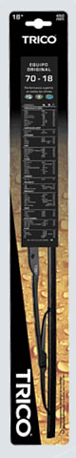

OFERTA 10 BLISTER
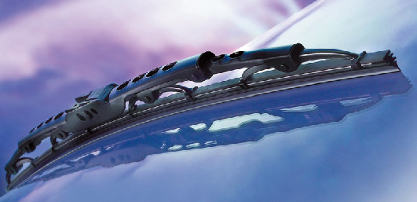
T450 2 BLISTER 1 UNIDAD
T480 4 BLISTER 1 UNIDAD
T500 2 BLISTER 1 UNIDAD
T530 2 BLISTER 1 UNIDAD

36,56 €

